INSTITUCIÓN EDUCATIVA JOAQUÍN VALLEJO ARBELÁEZ
PLAN DE APOYO MATEMATICAS GRADO 6°6 Segundo periodo 2018

Nombre____________________________________________________ Fecha____________

Entrega
- Para entregar el plan de apoyo debe de ser en hojas tamaño carta y debe ir anexo este formato.
- El plazo máximo para entregar el plan de apoyo es el día 19 de julio del 2018 en las horas de la tarde.
Evaluación
- 60% Solución del taller
- 40% Presentación organizada del informe

TALLER
- Investiga el concepto de radicación.

- Escribir las siguientes raíces en forma de potencia. Para recordar…

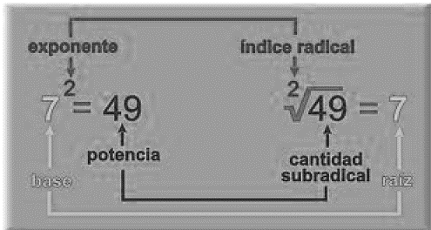

- $\sqrt{25}=5$
- $\sqrt[3]{8}=2$
- $\sqrt[4]{81}=3$
- $\sqrt[5]{1024}=4$
- $\sqrt{100}=10$JB{OB

- Resolver las siguientes potencias y escribirlas en forma de raíces. (Solución justificada)

- $5^{4}=$
- $4^{5}=$
- ${10}^{3}=$
- $8^{3}=$
- $2^{6}=$

- Escribir con letras la forma como se lee las siguientes raíces.

- $\sqrt{25}=5$
- $\sqrt[3]{8}=2$
- $\sqrt[4]{81}=3$
- $\sqrt[5]{1024}=4$
- $\sqrt{100}=10$

LOGARITMACIÓN

- Investigar en que consiste la logaritmación

- Escribir los siguientes logaritmos como potencias. Para recordar…

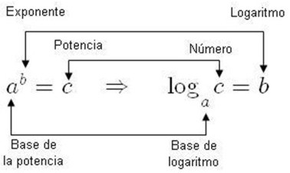

- $\log_{2}{16=4}$
- $\log_{8}{4096=}4$
- $\log_{9}{729=3}$
- $\log_{2}{512=9}$
- $\log_{10}{10000=4}$

- Resolver las siguientes potencias y escribirlas en forma de logaritmos. (Solución justificada)

- $5^{4}=$
- $4^{5}=$
- ${10}^{3}=$
- $8^{3}=$
- $2^{6}=$

- Escribir con letras la forma como se lee los siguientes logaritmos.

- $\log_{2}{16=4}$
- $\log_{8}{4096=}4$
- $\log_{9}{729=3}$
- $\log_{2}{512=9}$
- $\log_{10}{10000=4}$
NÚMEROS ENTEROS

- ¿Cuál es el conjunto de los números enteros?
- ¿Cómo se representan los números enteros en la recta numérica? Dibújala.
- Ubica los siguientes números en la recta numérica

10, 12, -9, -11, -15, 16

- Escribir los siguientes datos como un numero entero

- El sótano 3 de un edificio puede ser representado con un numero entero como:
- Escribir como numero entero los ingresos por $350.000 pesos cuando realizas la venta de un producto:
- Una temperatura de 3°C bajo cero:
- Una altura de 2500 metros sobre el nivel del mar:

- Consulta el concepto de distancia

- Observa la siguiente gráfica y responde

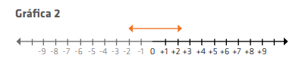

- ¿Qué cantidad de números enteros hay desde 0 hasta +5?
- ¿Qué cantidad de números enteros hay desde 0 hasta -5?
- ¿Qué puedes concluir a partir de las dos respuestas anteriores?
- ¿Qué distancia separa el -3 del cero?
- ¿Qué distancia separa el +8 del cero?
- ¿Qué distancia separa el -6 del cero?
- ¿Qué distancia separa el +4 del cero?

